**Нанокомпозиты на основе SnO2, модифицированного La(III), для детектирования паров короткоцепочечных жирных кислот**

***Сагитова А.С. 1, Кривецкий В.В. 1, Румянцева М.Н. 1***

*Студент, 6 курс специалитета*

*1Московский государственный университет имени М.В. Ломоносова,*

*химический факультет, Москва, Россия*

*E-mail: cagitova.a@gmail.com*

Определение концентрации летучих органических соединений в выдыхаемом воздухе – перспективный и эффективный инструмент для мониторинга состояния здоровья [1]. Для этого могут быть использованы полупроводниковые металлооксидные газовые сенсоры, которые отличаются высокой чувствительностью, миниатюрностью, низким энергопотреблением и низкой стоимостью. Перспективным подходом для повышения их чувствительности в случае детектирования газов кислой природы является снижение кислотности поверхности материала за счет введения катионов с более высокой основностью по сравнению с катионом полупроводниковой матрицы [2]. В данной работе демонстрируется выраженная сенсорная чувствительность нанокомпозитов на основе SnO2, модифицированного La(III), по отношению к короткоцепочечным жирным кислотам (КЖК): муравьиной, уксусной, пропионовой и масляной.

Материалы были синтезированы методом распылительного пиролиза в пламени и охарактеризованы методами рентгеновской дифракции, низкотемпературной адсорбции азота с расчетами по модели БЭТ, просвечивающей электронной микроскопии с EDX-картированием. Идентификацию поверхностной сегрегационной La-содержащей фазы проводили методом рамановской спектроскопии. Кислотные свойства материалов исследовали методом температурно-программируемой десорбции аммиака (ТПД-NH3) с идентификацией продуктов десорбции с использованием масс-спектрометра.

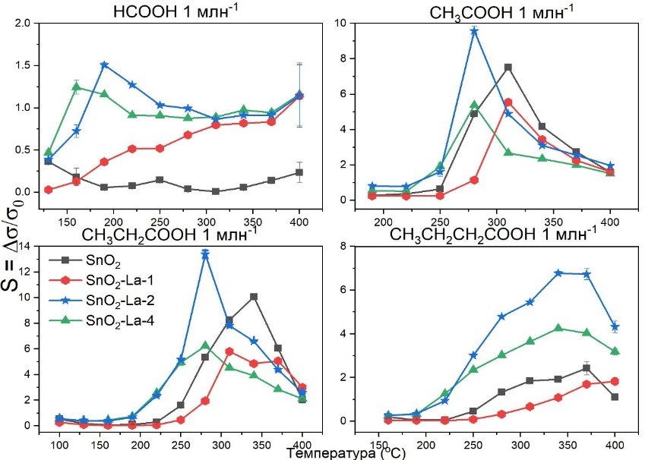

Рис. 1. Температурная зависимость сенсорного сигнала по отношению к КЖК

Снижение льюисовской кислотности поверхности SnO2 приводит к специфическому увеличению сенсорного сенсора по отношению к газам с кислотными свойствами, таким как КЖК и H2S. Полученные материалы способны детектировать КЖК в концентрациях ниже 1 ppm, в том числе в условиях высокой влажности (RH = 80%).

*Работа поддержана грантом РНФ 22-13-00111.*

**Литература**

1. Rondanelli M. et al. Volatile organic compounds as biomarkers of gastrointestinal diseases and nutritional status // J. Anal. Methods Chem. 2019. Vol. 2019.

2. Marikutsa A. et al. The Key Role of Active Sites in the Development of Selective Metal Oxide Sensor Materials // Sensors. 2021. Vol. 21, № 7.